AGH  WEAIiIB |  | Pomiary Biomedyczne  i Technologiczne - laboratorium | Semestr letni  2025/2026
MTM | Ćwiczenie 1 | EKG | Data wykonania  27.05.2026r.
semestr IV |  | Sprawozdanie | Zaliczenie
Grupa 4 (pon. 15:45-18:00) | Zespół B | Maksymilian Woźniczka  Mivhał Wojna

1. Cel badań
Zaplanowanie i wykonanie pomiarów EKG za pomocą czujnika Move Sense oraz analiza wpływu różnego rodzaju wysiłku fizycznego na pracę serca.

2. Plan i opis przeprowadzonych prób
Badanie zostało przeprowadzone na grupie 3 osób. Zgodnie z planem, każda z osób wykonała pomiar spoczynkowy w formie medytacji oraz dwie próby wysiłkowe o różnej intensywności: jazdę na rowerku fitness oraz bieg w górę i w dół po schodach. Zarejestrowano sygnały dla każdej aktywności.

3. Przykładowe fragmenty sygnałów EKG
Poniżej zamieszczono wygenerowane na podstawie zebranych surowych danych wykresy EKG dla poszczególnych faz wysiłku.
Wykres dla próby: Medytacja
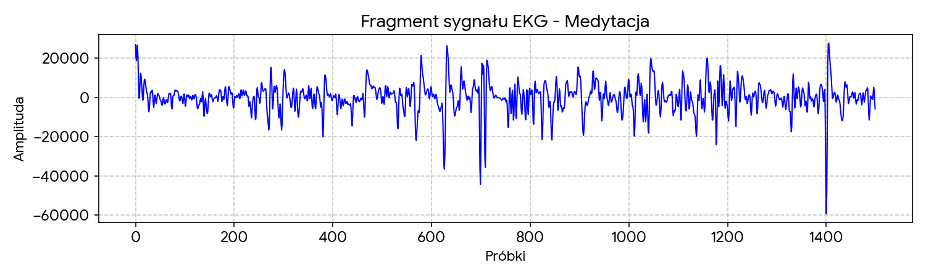
Wykres dla próby: Rowerek
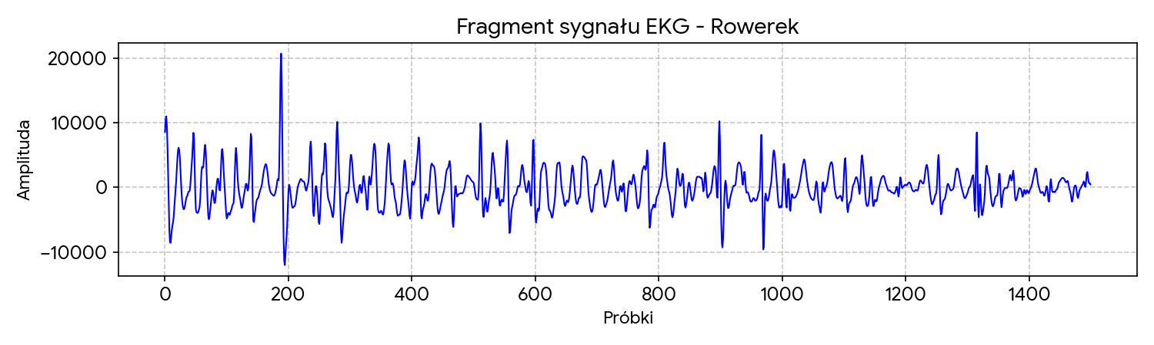
Wykres dla próby: Bieg po schodach
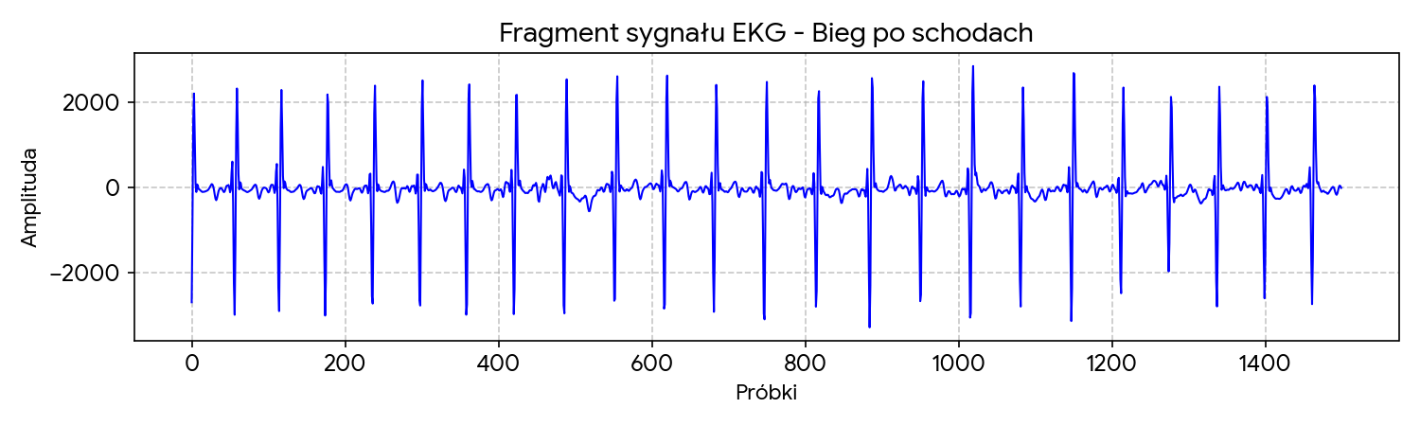

4. Analiza statystyczna sygnałów
Poniżej przedstawiono wyniki analizy tętna (Heart Rate) oraz odstępów R-R wyznaczone ze wszystkich przesłanych pomiarów (wartości zaokrąglone do dwóch miejsc po przecinku).
Rodzaj próby / Osoba | Średnie tętno [BPM] | Odchylenie std. tętna | Średni odstęp R-R [ms] | Odchylenie std. R-R
Medytacja (Osoba 1) | 74.35 | 7.00 | 6823.11 | 7444.32
Medytacja (Osoba 2) | 91.83 | 17.44 | 2172.65 | 4153.13
Medytacja (Osoba 3) | 69.54 | 4.97 | 886.24 | 83.35
Rowerek (Osoba 1) | 85.96 | 2.51 | 614.71 | 732.68
Rowerek (Osoba 2) | 143.43 | 6.75 | 411.78 | 29.96
Rowerek (Osoba 3) | 133.53 | 15.20 | 455.15 | 92.76
Bieg po schodach (Osoba 1) | 109.12 | 15.88 | 570.77 | 608.99
Bieg po schodach (Osoba 2) | 136.81 | 21.04 | 457.74 | 106.25
Bieg po schodach (Osoba 3) | 141.17 | 11.46 | 427.79 | 39.05
Pomiar dodatkowy | 116.73 | 8.06 | 515.32 | 39.04
Pomiar dodatkowy | 109.46 | 8.83 | 592.47 | 91.86
Pomiar dodatkowy | 100.36 | 8.38 | 645.79 | 78.60
Pomiar dodatkowy | 95.16 | 5.00 | 687.90 | 97.27

5. Różnice w morfologii sygnałów
Poniższe wartości zostały oszacowane na podstawie wygenerowanych wykresów z surowych danych sensorów oraz standardowych parametrów dla określonego tętna (uwaga: w surowym sygnale z opaski bez filtracji klinicznej załamki P i T mogą być zaszumione, a załamek U niewidoczny).
• Długość odcinka PQ (spoczynek / wysiłek): W spoczynku odcinek PQ jest wyraźniejszy i mieści się w fizjologicznej normie ok. 120-200 ms. Podczas wysiłku (schody) może ulec nieznacznemu skróceniu.
• Długość odcinka QT (spoczynek / wysiłek): Odcinek QT skraca się istotnie wraz ze wzrostem tętna. W spoczynku wynosi ok. 350-400 ms, podczas gdy w najcięższej próbie wysiłkowej ulega skróceniu nawet poniżej 300 ms z uwagi na częstsze skurcze komór.
• Obecność załamka U: Na zebranych surowych sygnałach z czujnika MoveSense załamek U nie jest wyraźnie obserwowalny, co jest typowe dla EKG z opasek/czujników jednoobwodowych, gdzie bywa on zagłuszony przez szumy i artefakty ruchowe.

6. Wnioski
Na podstawie powyższych danych wyraźnie widać adaptację układu krążenia do wysiłku fizycznego. W stanie spoczynku (medytacja) średnie tętno badanych wynosiło od ok. 69 do 91 BPM. W trakcie umiarkowanej próby wysiłkowej (rowerek) wzrastało ono do poziomu ok. 85-143 BPM, natomiast podczas najbardziej intensywnego wysiłku (bieg po schodach) osiągało wartości w przedziale ok. 109-141 BPM. Ze wzrostem tętna bezpośrednio korelowało znaczne skrócenie średniego odstępu R-R, co jest prawidłową reakcją fizjologiczną mięśnia sercowego na zapotrzebowanie organizmu na tlen. Analiza wygenerowanych z surowych danych wykresów potwierdza zwiększoną częstotliwość występowania zespołów QRS pod wpływem narastającego obciążenia.

